Chủ đề 9: TRAO ĐỔI CHẤT VÀ CHUYỂN HÓA NĂNG LƯỢNG Ở SINH VẬT
BÀI TẬP CHỦ ĐỀ 8
Môn học: Khoa học tự nhiên lớp 7
Thời gian thực hiện: 02 tiết

I. MỤC TIÊU

1. Về kiến thức
- Hệ thống hóa kiến thức về vai trò của trao đổi chất và chuyển hóa năng lượng, quang hợp và hô hấp.
- Vận dụng kiến thức vào giải quyết các tình huống thực tiễn.
2. Về năng lực

a) Năng lực chung
- Tự chủ và tự học: Chủ động, tích cực phối hợp với các thành viên trong nhóm và các bạn trong lớp hoàn thành nội dung ôn tập về khái quát về trao đổi chất và chuyển hoá năng lượng ở sinh vật, quang hợp, hô hấp.
- Giao tiếp và hợp tác: Xác định đúng nội dung hợp tác nhóm, tích cực thực hiện các nhiệm vụ cá nhân trong ôn tập; Đánh giá được kết quả của nhóm trong học tập.
- - Giải quyết vấn đề và sáng tạo: Đế xuất, phân tích, thiết kế được sơ đổ tư duy về nội dung đã học trong chủ đề trao đổi chất và chuyển hóa năng lượng ở sinh vật; Vận dụng linh hoạt các kiến thức, kĩ năng đã được học để giải quyết các vấn đề liên quan trong học tập và trong cuộc sống.
b) Năng lực khoa học tự nhiên
- Hệ thống hóa kiến thức về vai trò của trao đổi chất và chuyển hóa năng lượng, quang hợp và hô hấp.
- Vận dụng kiến thức vào giải quyết các tình huống thực tiễn.
3. Về phẩm chất
- Chăm chỉ: Tham gia tích cực hoạt động học tập, hoạt động nhóm phù hợp với khả năng của bản thân.
- Trung thực: Trung thực trong báo cáo kết quả các hoạt động học tập, đánh giá.
- Trách nhiệm: Có ý thức tìm hiểu nội dung bài học.

II. THIẾT BỊ DẠY HỌC VÀ HỌC LIỆU
- Sơ đồ tư duy hệ thống hóa kiến thức, hệ thống bài tập luyện tập và vận dụng.
- Máy chiếu, bảng nhóm;
- Phiếu bài tập cho các trạm theo nội dung bài tập SGK trang 128:
+ Trạm 1: Bài tập về quang hợp gồm câu 1,2,3,4.
+ Trạm 2: Bài tập mức độ dễ về hô hấp gồm câu 5,6,7.
+ Trạm 3: Bài tập khó và bài tập tổng hợp: Câu 8,9.
III. TIẾN TRÌNH DẠY HỌC

A. PHƯƠNG PHÁP VÀ KĨ THUẬT DẠY HỌC
- Dạy học nhóm.
- Phương pháp trò chơi.
- Kĩ thuật sơ đồ tư duy, dạy học theo trạm.

B. CÁC HOẠT ĐỘNG HỌC

Hoạt động 1: Khởi động (5 phút)
- Mục tiêu: Tạo được hứng thú cho học sinh, hệ thống sơ lược nội dung liên quan bài học.
- Nội dung: Giáo viên tổ chức trò chơi: AI NHANH HƠN
Yêu cầu: Tìm từ khóa ẩn chứa trong hình.
- Sản phẩm: Học sinh vận dụng kiến thức đã học tham gia trò chơi.
Đáp án: Trao đổi chất, Chuyển hóa năng lượng, Quang hợp, Hô hấp.
- Tổ chức thực hiện:
Hoạt động của GV | Hoạt động của HS
Giao nhiệm vụ:  Quan sát hình ảnh sau, hãy chỉ ra từ khóa về chủ đề hình ảnh muốn nói tới.  c.  d. | Tiếp nhận nhiệm vụ.
Hướng dẫn HS thực hiện nhiệm vụ: Quan sát, hỗ trợ HS khi cần thiết. | Cá nhân học sinh quan sát hình, trả lời nhanh nội dung chủ đề.
Chốt lại và đặt vấn đề vào bài

Hoạt động 2: Hệ thống hóa kiến thức (40 phút)
- Mục tiêu: Hệ thống hóa kiến thức về vai trò của trao đổi chất và chuyển hóa năng lượng, quang hợp và hô hấp.
- Nội dung: GV sử dụng hoạt động nhóm (mảnh ghép) kết hợp kĩ thuật sơ đồ tư duy để học sinh hệ thống hóa các nội dung đã học trong chủ đề 8.
- Sản phẩm: Sơ đồ tư duy hệ thống hóa kiến thức đã học trong chủ đề.
Dự kiến nội dung trọng tâm:
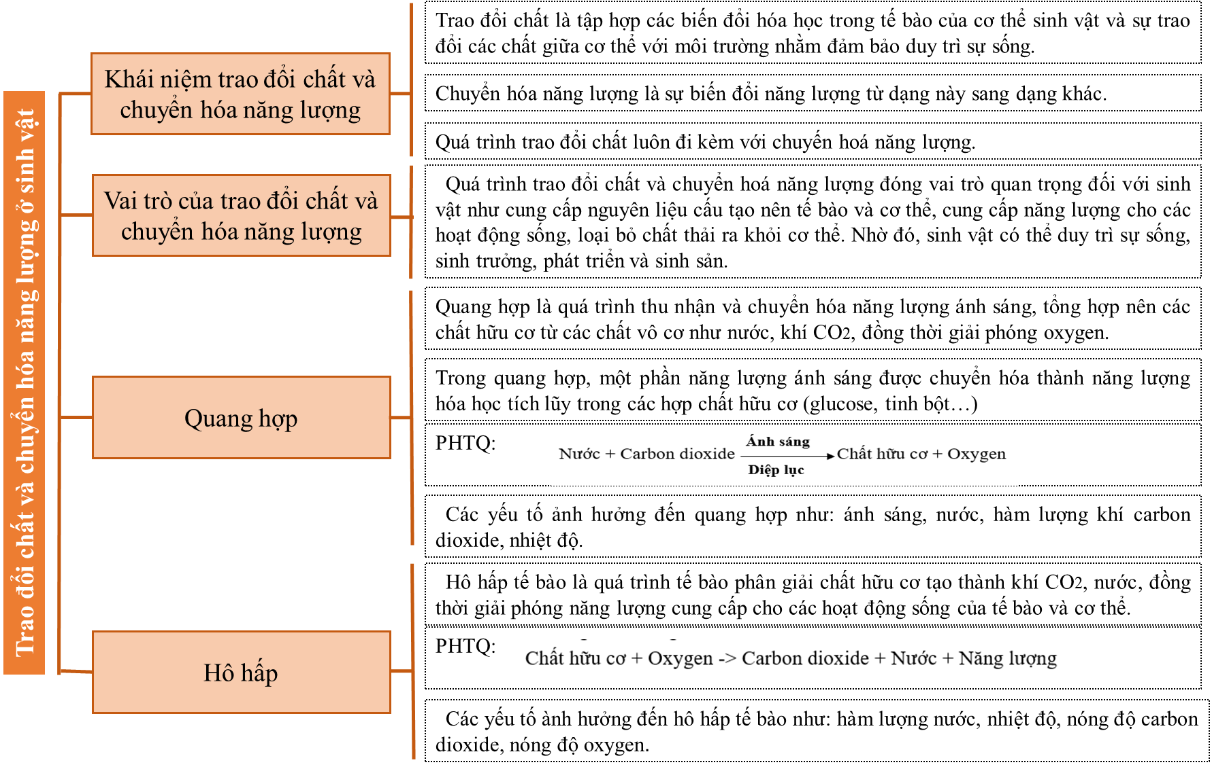

d) Tổ chức thực hiện
Hoạt động của GV | Hoạt động của HS
Giao nhiệm vụ:  - Giai đoạn 1: Giáo viên tổ chức lớp học thành các nhóm 4 học sinh, mỗi cụm gồm 3 nhóm, Mỗi nhóm trong cụm bốc thăm 1 trong các nội dung sau:  + Nội dung 1: Hệ thống hóa kiến thức khái quát về trao đổi chất và chuyển hóa năng lượng (khái niệm, vai trò).  + Nội dung 2: Hệ thống hóa kiến thức về quang hợp.  + Nội dung 3: Hệ thống hóa kiến thức về hô hấp.  * Sản phẩm: Mỗi nội dung lớn thể hiện trên 1 tờ A4.  * Thời gian: 5 phút.  - Giai đoạn 2: Mỗi cụm hình thành 1 nhóm lớn, đại diện thành viên các nhóm nhỏ chia sẻ về kết quả hoạt động của nhóm mình. Thảo luận, thống nhất ý kiến sắp xếp các phiếu nội dung ở giai đoạn 1 thành sơ sồ tư duy trên giấy A0.  - Thời gian thảo luận: 15 phút. | HS nhận nhiệm vụ.
Hướng dẫn HS thực hiện nhiệm vụ  - Giáo viên quan sát, hỗ trợ học sinh khi cần thiết. | Học sinh các nhóm dựa vào kiến thức đã học, thảo luận thống nhất ý kiến thực hiện nhiệm vụ.
Báo cáo kết quả:  - Cho các nhóm trao đổi chéo kết quả.  - Gọi 1 nhóm đại diện trình bày kết quả. Các nhóm khác nhận xét, đánh giá bài làm của nhóm bạn theo tiêu chí và đáp án GV đưa.  - GV kết luận về nội dung kiến thức mà các nhóm đã đưa ra. | - Các nhóm trao đổi phiếu đáp án.  - Đại diện 1 nhóm trình bày kết quả.  - Các nhóm cho nhận xét và thực hiện đánh giá phiếu đáp án nhận được.
Tổng kết
Kiến thức trọng tâm:
Đánh giá  - Các nhóm đánh giá chéo sản phẩm theo tiêu chí sau:  Tiêu chí Điểm tối đa  Về nội dung Khái quát về trao đổi chất và chuyển hóa năng lượng Đây đủ nội dung trọng tâm 2 điểm (mỗi ý 0,5điểm)  Có thông tin chi tiết, ví dụ 0,5 điểm  Quang hợp Đầy đủ nội dung trọng tâm 2 điểm (mỗi ý 0,5điểm)  Có thông tin chi tiết, ví dụ 1 điểm  Hô hấp Đầy đủ nội dung trọng tâm 1,5 điểm  Có thông tin chi tiết, ví dụ 1 điểm  Trình bày -Sắp xếp bố cục đúng dạng sơ đồ, trình tự kiến thức logic. 1  - Trang trí đẹp mắt, thu hút, có sáng tạo 1 | Các nhóm đánh giá chéo sản phẩm theo tiêu chí

Hoạt động 3: Hướng dẫn giải bài tập (45 phút)
- Mục tiêu: ôn tập thông qua hệ thống bài tập. Vận dụng kiến thức vào giải quyết các tình huống thực tiễn.
- Nội dung: GV hướng dẫn học sinh hoạt động nhóm theo trạm tìm hiểu và thực hiện các bài tập trong SGK trang 128.
- Sản phẩm: Câu trả lời của học sinh cho các bài tập trong SGK trang 128.
Bài 1: Cho các chất sau:
a. Nước b. Chất thải c. Chất khoáng d. Khí oxygen
e. Khí carbon dioxide g. Vitamin h. Chất hữu cơ i. Năng lượng ánh sáng.
Hãy chọn các chất đã cho đièn vào bảng sau:
Thực vật |  | Động vật
Chất lấy vào | Chất thải ra | Chất lấy vào | Chất thải ra
? | ? | ? | ?
Trả lời:
Thực vật |  | Động vật
Chất lấy vào | Chất thải ra | Chất lấy vào | Chất thải ra
Nước  Chất khoáng  Khí Oxygen  Khí Carbon dioxide  Năng lượng ánh sáng | Khí Oxygen  Khí Carbon dioxide  Nước | Nước  Khí oxygen  Chất hữu cơ  vitamin | Chất thải  Nước  Carbon dioxide
Bài 2: Vẽ sơ đồ khái quát về trao đổi chất ở thực vật và động vật?
Trả lời:
- Sơ đồ khái quát về sự trao đổi chất ở thực vật:
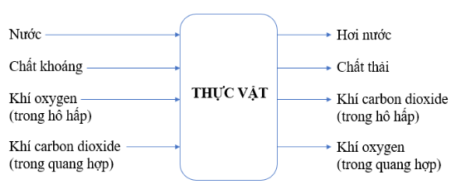
- Sơ đồ khái quát về sự trao đổi chất ở động vật:
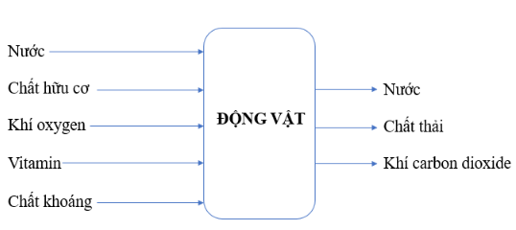
Bài 3: Phương trình tổng quát dạng chữ của quang hợp ở thực vật dưới đây còn thiếu những nhân tố nào?
Carbon dioxide + Nước → Chất hữu cơ + Oxygen
Trả lời: Phương trình khái quát quá trình quang hợp còn thiếu yếu tố ánh sáng và chất diệp lục.
- Phương trình đúng là:
Ánh sáng
Nước + Carbon dioxide Chất hữu cơ + Oxygen
Diệp lục

Bài 4: Cường độ ánh sáng có ảnh hưởng đến quang hợp ở thực vật như thế nào? Tại sao quang hợp ở thực vật phụ thuộc vào nhiệt độ?
Trả lời:
- Sự ảnh hưởng của cường độ ánh sáng đến quang hợp ở thực vật:
+ Nhu cầu về ánh sáng của từng loài cây là khác nhau có loài ưa cường độ ánh sáng mạnh, có loài ưa cường độ ánh sáng yếu.
+ Thông thường, cường độ ánh sáng càng mạnh thì cường độ quang hợp càng tăng. Nhưng cường độ ánh sáng quá mạnh hoặc quá thấp sẽ làm ức chế quá trình quang hợp.
- Quang hợp ở thực vật phụ thuộc vào nhiệt độ vì:
+ Nhiệt độ ảnh hưởng đến mức độ hoạt động của các enzyme quang hợp. Nhiệt độ quá cao hoặc quá thấp làm ức chế hoặc biến tính enzyme quang hợp khiến quá trình quang hợp bị ảnh hưởng. Ngoài ra, Nhiệt độ còn ảnh hưởng đến sự hút nước và khoáng của cây - nguyên liệu cho quá trình quang hợp của cây.
+ Quang hợp ở thực vật chỉ diễn ra ở điều kiện nhiệt độ bình thường trong khoảng 20 – 30ºC.
Bài 5: Phương trình tổng quát dạng chữ của hô hấp tế bào dưới đây có đúng không? Vì sao?
Chất hữu cơ + Oxygen → Carbon dioxide + Nước
Trả lời:
- Phương trình không đúng vì còn thiếu yếu tố năng lượng ở phần sản phẩm.
- Phương trình tổng quát dạng chữ của hô hấp tế bào:
Chất hữu cơ + Khí oxygen → Khí carbon dioxide + Nước + Năng lượng (ATP, nhiệt)
Bài 6: Lập bảng so sánh quá trình hô hấp của một vận động viên lúc đang tập luyện với lúc nghỉ ngơi (gợi ý tiêu chí so sánh: nhịp thở, lượng oxygen và glucose, lượng carbon dioxide và nhiệt thải ra,…).
Tiêu chí | Lúc tập luyện | Lúc nghỉ ngơi
Nhịp thở | Tăng nhanh | Bình thường
Lượng oxygen và glucose cần lấy | Nhiều | Vừa đủ
Lượng carbon dioxide và nhiệt thải ra | Nhiều | Bình thường
Bài 7: Vì sao các biện pháp bảo quản nông sản, thực phẩm đều nhằm một mục đích giảm đến mức tối thiểu cường độ hô hấp tế bào?
Trả lời:
Các biện pháp bảo quản nông sản, thực phẩm đều nhằm một mục đích giảm đến mức tối thiểu cường độ hô hấp tế bào vì:
- Hô hấp tế bào phân giải chất hữu cơ khiến nông sản bị giảm khối lượng và chất lượng.
- Hô hấp tế bào tạo ra nhiệt làm tăng nhiệt độ trong môi trường bảo quản khiến nông sản càng tăng cường độ hô hấp → thời gian bảo quản càng bị rút ngắn.
- Hô hấp tế bào tạo ra nước làm tăng độ ẩm của môi trường bảo quản khiến tăng cường độ hô hấp của nông sản đồng thời tạo điều kiện cho vi sinh vật phát triển phá hoại nông sản.
- Hô hấp tế bào lấy oxygen làm thay đổi thành phần không khí của môi trường bảo quản → Nồng độ oxygen giảm sẽ khiến nông phẩm bị phân hủy nhanh chóng.
Bài 8: Giải thích tại sao nhiệt độ môi trường, hàm lượng nước trong tế bào ảnh hưởng đến hô hấp tế bào.
- Hô hấp tế bào là quá trình tế bào phân giải chất hữu cơ, giải phóng năng lượng. Hô hấp tế bào gồm các phản ứng hoá học với sự xúc tác của các enzyme. Mà các phản ứng này thì phụ thuộc chặt chẽ vào nhiệt độ. Khi nhiệt độ quá cao hoặc quá thấp làm ức chế sự hoạt động của các enzyme khiến cường độ hô hấp tế bào giảm.
- Hàm lượng nước trong tế bào ảnh hưởng đến quá trình hô hấp tế bào vì nước vừa là môi trường, vừa tham gia trực tiếp vào các phản ứng hóa học trong quá trình hô hấp tế bào.
Bài 9: a) Trình bày sự khác nhau giữa quá trình quang hợp và hô hấp tế bào theo bảng sau:
Tiêu chí so sánh | Quang hợp | Hô hấp tế bào
Bào quan (nơi diễn ra)
Yếu tố tham gia
Sản phẩm tạo thành
Sự chuyển hóa vật chất
Sự chuyển hóa năng lượng
Phương trình tổng quát

b) Chứng minh quang hợp là tiền đề của hô hấp tế bào.
Trả lời:
a)
Tiêu chí so sánh | Quang hợp | Hô hấp tế bào
Bào quan  (nơi diễn ra) | Lục lạp của lá | Ti thể của tất cả các tế bào
Yếu tố tham gia | Nước, carbon dioxide, ánh sáng, diệp lục | Chất hữu cơ (glucose), oxygen
Sản phẩm  tạo thành | Chất hữu cơ, oxygen | Carbon dioxide, nước, năng lượng (ATP và nhiệt)
Sự chuyển hóa  vật chất | Nước, carbon dioxide được sử dụng để tổng hợp nên chất hữu cơ và thải ra oxygen. | Chất hữu cơ (glucose) và oxygen được sử dụng để phân giải thành carbon dioxide, nước.
Sự chuyển hóa năng lượng | Năng lượng mặt trời được chuyển hóa thành năng lượng hóa học trong các hợp chất hữu cơ. | Năng lượng hóa học được tích lũy trong các hợp chất hữu cơ được chuyển hóa thành năng lượng hóa học dễ sử dụng (ATP) và năng lượng nhiệt.
Phương trình  tổng quát | Nước + Carbon dioxide  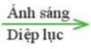  Chất hữu cơ + Oxygen | Glucose + Oxygen → Carbon dioxide + Nước + Năng lượng (ATP và nhiệt)
b) Chứng minh quang hợp là tiền đề của hô hấp tế bào:
- Quang hợp ở thực vật là quá trình sử dụng năng lượng ánh sáng Mặt Trời đã được diệp lục hấp thụ để tổng hợp chất hữu cơ và giải phóng khí oxygen từ khí cacbonic và nước.
- Hô hấp là quá trình oxi hóa sinh học của tế bào sống. Trong đó, các phân tử hữu cơ bị oxi hóa đến CO₂ và H₂O, đồng thời năng lượng được giải phóng cho các hoạt động sống của tế bào.
→ Sản phẩm của quang hợp là chất hữu cơ chính là nguyên liệu của hô hấp tế bào. Đồng thời, quang hợp lấy khí carbon dioxide và thải ra khí oxygen làm cân bằng hàm lượng của 2 khí này trong không khí tạo điều kiện thuận lợi cho quá trình hô hấp tế bào lấy oxygen để diễn ra.
- Tổ chức thực hiện
Hoạt động của GV | Hoạt động của HS
Giao nhiệm vụ:  - Giáo viên chia học sinh thành các nhóm 4 học sinh, tổ chức học tập theo trạm, mỗi nhóm lần lượt nhận phiếu bài tập của từng trạm, khi làm xong giơ tín hiệu thông báo, nộp phiếu kết quả và nhận phiếu câu hỏi của trạm tiếp theo:  + Trạm 1: Bài tập về quang hợp gồm câu 1,2,3,4.  + Trạm 2: Bài tập mức độ dễ về hô hấp gồm câu 5,6,7.  + Trạm 3: Bài tập khó và bài tập tổng hợp: Câu 8,9.  - Tổng thời gian hoạt động nhóm cho 3 trạm là 20 phút.  - Khi gặp khó khăn trong giải quyết bài tập, các nhóm giơ tín hiệu để được hỗ trợ. | HS nhận nhiệm vụ.
Hướng dẫn HS thực hiện nhiệm vụ: GV quan sát, hỗ trợ các nhóm khi cần thiết. | Phân công nhiệm vụ và tiến hành thực hiện nhiệm vụ.
Báo cáo kết quả:  - GV trả phiếu đáp án của các nhóm, quay số ngẫu nhiên để báo cáo kết quả các câu hỏi.  - Các nhóm khác lắng nghe, đối chiếu đáp án và nhận xét.  - GV kết luận về nội dung kiến thức mà các nhóm đã đưa ra. | - Đại diện cá nhóm báo cáo.  - Nhóm khác nhận xét phần trình bày của nhóm bạn.
Hướng dẫn về nhà  Tiếp tục hoàn thiện phần hệ thống hóa kiến thức và bài tập về hô hấp và quang hợp. | HS thực hiện ở nhà

